**Správa Krkonošského národního parku**

Dobrovského 3, 543 01 Vrchlabí IČ: 00088455, DIČ: CZ00088455

Bankovní spojení:

tel.: (+420) 499 456 111, fax: (+420) 499 422 095

e-mail: [podatelna@kmap.cz,](mailto:podatelna@kmap.cz) [www.kmap.cz](http://www.kmap.cz/)

Dodavatel: Kopecký Michal Velká Úpa 56

Pec pod Sněžkou 54221 IČ:74840843

**Dodatek č. 1**

**Objednávka k rámcové dohodě č. OBJR-35-237/2024 Nadřazený dokument č. SMLR-30-13/2024**

**Dodací adresa:** *(je-li odlišná od sídla Správy KRNAP)*

**Předmět dodatku objednávky:**

Pěstební a netěžební činnost na UP 35 dle zadávacího listu 1/35/4/2024 N006/24/V00009889

Ostatní ustanovení objednávky zůstávají beze změny.

**Datum plnění od:** 16.4.2024

**Datum plnění do:** 14.6.2024

**Předběžná cena:** 58 400,00 Kč bez DPH

**Příjemce (útvar):** Územní pracoviště Pec pod Sněžkou

**Kontaktní osoba:**

**Příkazce operace:** Jiřička Vladimír, Ing. podpis:

**Správce rozpočtu:** Datum a podpis: ..

Objednávka je vyhotovena 2x - 1x pro odběratele, 1x pro dodavatele.

Na fakturu uveďte výše uvedené číslo objednávky, jinak nebude uhrazena. Elektronické faktury zasílejte na adresu [**faktury@krnap.cz.**](mailto:faktury@krnap.cz)

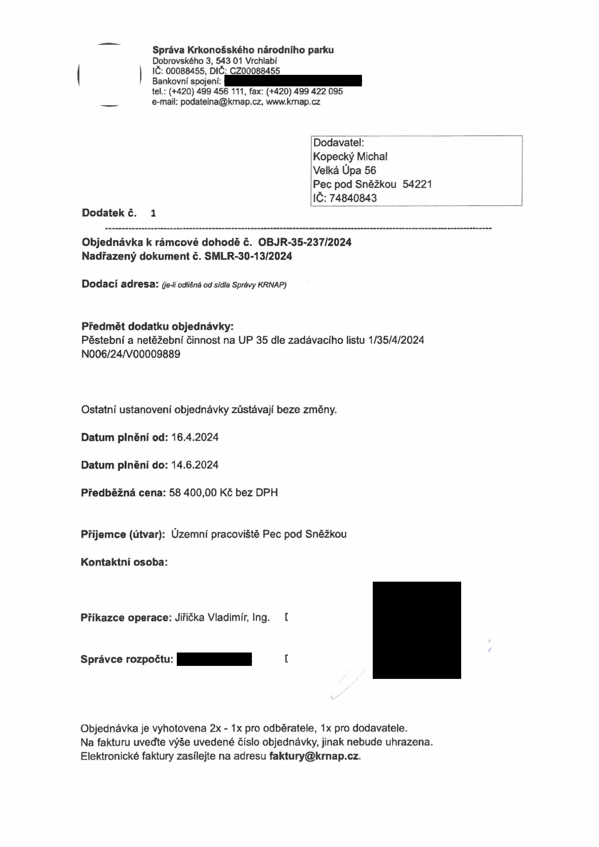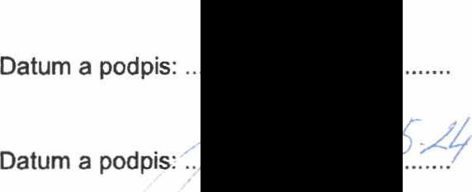

**Správa Krkonošského národního parku**

Dobrovského 3, 543 01 Vrchlabí IČ: 00088455, DIČ: CZ00088455

Bankovní spojení:

tel.: (+420) 499 456 111, fax: (+420) 499 422 095

e-mail: [podatelna@krnap.cz,](mailto:podatelna@krnap.cz) [www.krnap.cz](http://www.krnap.cz/)

**Specifikace předmětu dodatku objednávky:**

Z důvodu zpožděné dodávky materiálu ze strany zadavatele není možné práce provést v původním termínu.

V případě, že bude dodavatel v prodlení s termínem plnění, zavazuje se uhradit objednateli smluvní pokutu ve výši 0,05 % z ceny plnění za každý den prodlení. Tím však jeho povinnost plnit ve sjednaném rozsahu není dotčena. Dobu plnění je možné upravit dohodou smluvních stran, pokud nastanou okolnosti vylučující plnění ve sjednaném termínu. V případě prodlení kupujícího s placením faktury uhradí kupující prodávajícímu smluvní pokutu ve výši 0,05 % z nezaplacené částky každý den.

Pokud bude dodavatel v prodlení s plněním nebo bude mít opakovaně vady, je objednatel oprávněn odstoupit od této objednávky ihned ke dni doručení odstoupení dodavateli.

Změny této objednávky mohou být pouze písemně odsouhlasené oběma stranami.

Dodavatel souhlasí se zveřejněním této objednávky v registru smluv, je-li výše objednávky vyšší něž 50 tisíc Kč bez DPH.

v *£>. Ssi.*... dne

Souhlasím. Za dodavatele: Kopecký Michal

Velká Úpa 56

Pec pod Sněžkou 54221 IČ:74840843

Jméno a příjmení podepisujícího, pozice:

Podpis:.....

